TÍTULO DEL PROYECTO

APELLIDO Y NOMBRE DEL AUTOR O LOS AUTORES

PROGRAMA DE INGENIERÍA DE SISTEMAS

DEPARTAMENTO DE SISTEMAS

FACULTAD DE INGENIERÍA

UNIVERSIDAD DE NARIÑO

MES, AÑO

TÍTULO DEL PROYECTO

Autores:
APELLIDO Y NOMBRE, correo1@udenar.edu.co
APELLIDO Y NOMBRE, correo2@dominio.com.co

Informe final de trabajo de grado presentado como requisito para optar al título de Ingeniero de Sistemas, en modalidad investigación.

Director
APELLIDO NOMBRE
Codirector
APELLIDO NOMBRE

PROGRAMA DE INGENIERÍA DE SISTEMAS

DEPARTAMENTO DE SISTEMAS

FACULTAD DE INGENIERÍA

UNIVERSIDAD DE NARIÑO

MES, AÑO

Nota exclusión de responsabilidad intelectual

“Las ideas y conclusiones aportadas en este Trabajo de Grado son responsabilidad de los autores”.

Artículo 1° del Acuerdo No. 324 de octubre 11 de 1966, emanado del Honorable Consejo Directivo de la Universidad de Nariño.

Nota de Aceptación

_______________________________________
_______________________________________
_______________________________________
_______________________________________
_______________________________________
_______________________________________

_________________________________
Firma del director

_________________________________
Firma del jurado evaluador

_________________________________
Firma del jurado evaluador

_________________________________
Ciudad y fecha de firma

AGRADECIMIENTOS
Esta sección es opcional, el autor o autores, declaran sus agradecimientos y reconocimientos a entidades, docentes o personas externas que permitieron el logro de sus objetivos, asesoraron técnicamente, suministraron datos, financiaron total o parcialmente la investigación o contribuyeron significativamente al desarrollo del trabajo. Es opcional y debe contener, además de la nota correspondiente, los nombres de las personas con sus respectivos cargos y los nombres completos de las instituciones y su aporte al trabajo.
Mantener el formato de texto de la plantilla

DEDICATORIA
Nota mediante la cual el autor ofrece su trabajo, en forma especial, a personas o entidades. Su presentación es opcional. Cada autor utiliza una página para realizar su dedicatoria personal, en donde el formato del texto es de libre selección, conservando las márgenes preestablecidas en esta plantilla.

RESUMEN
Se trata de un texto breve que sintetiza el marco referencial, la metodología, los resultados y las conclusiones, tiene como propósito principal dar a conocer de manera sintética y llamativa los principales hallazgos y aportes del proyecto presentado, su relevancia radica en que es la primera aproximación que tendrá el comité evaluador al trabajo de grado, además se lo presenta como una oportunidad para destacar las fortalezas del proyecto desarrollado y para que los lectores tengan una aproximación global a su contenido antes de revisar cada sección en detalle. Es recomendable redactarlo al terminar de compilar el documento completo y su extensión no debe sobrepasar una página en el formato de párrafo normal preestablecido en esta plantilla, incluidas las palabras clave.
Palabras Clave: presente alrededor de cuatro palabras o frases clave en orden alfabético, separadas por comas.

ABSTRACT

TABLA DE CONTENIDO
Pág.
INTRODUCCIÓN 11
I. CONTEXTUALIZACIÓN 12
A. GRUPO Y LÍNEA DE INVESTIGACIÓN 12
B. PLANTEAMIENTO DEL PROBLEMA 12
C. JUSTIFICACIÓN 12
D. OBJETIVOS 12
II. MARCO TEÓRICO 14
A. MARCO DE ANTECEDENTES 14
B. SUPUESTOS TEÓRICOS 14
C. FORMULACIÓN DE HIPOTESIS 14
III. METODOLOGÍA 16
A. TIPO DE INVESTIGACIÓN 16
B. DISEÑO DE LA INVESTIGACIÓN 16
C. VARIABLES E INDICADORES 17
D. POBLACIÓN Y MUESTRA 17
E. INSTRUMENTOS DE RECOLECCIÓN DE INFORMACIÓN 17
F. VALIDEZ Y CONFIABILIDAD DE LOS INSTRUMENTOS 17
G. PROCESAMIENTO DE LA INFORMACIÓN 18
IV. RESULTADOS DE LA INVESTIGACIÓN 19
V. ANÁLISIS Y DISCUSIÓN DE LOS RESULTADOS 20
CONCLUSIONES 21
RECOMENDACIONES 22
BIBLIOGRAFÍA 23
ANEXOS 24

Nota a tener en cuenta:
Presentación de los títulos, subtítulos y su respectiva numeración en el documento de acuerdo a las siguientes indicaciones de la Guía de referencia en la Norma IEEE
Niveles 1 IEEE: números romanos en mayúscula, centrado, negritas, texto de título en mayúsculas sostenidas.
A. Subtítulo nivel 2
Niveles 2 IEEE: letra mayúscula, alineado a la izquierda, negritas, cursivas, texto de título en mayúsculas sostenidas
1) Subtítulo nivel 3
Niveles 3 IEEE: número arábigo y paréntesis, alineado a la izquierda, negritas, cursivas, texto en minúsculas.
a) Subtítulo nivel 4
Niveles 4 IEEE: letra minúscula y paréntesis, alineado a la izquierda, negritas, cursivas, texto en minúsculas.

PARA TRABAJOS DE INTERACCIÓN

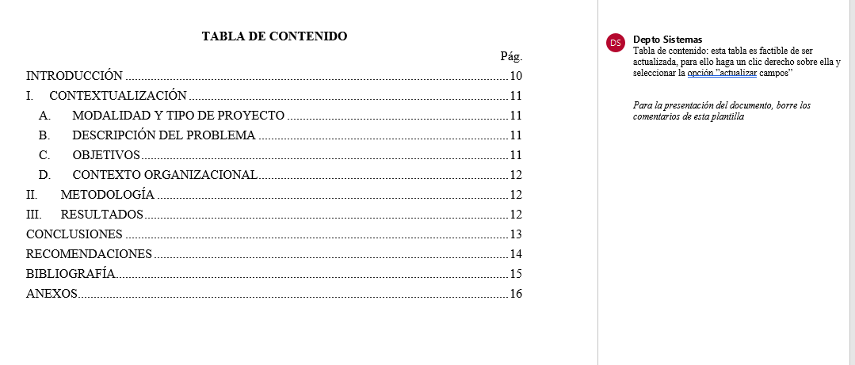

PARA TRABAJOS DE INVESTIGACIÓN
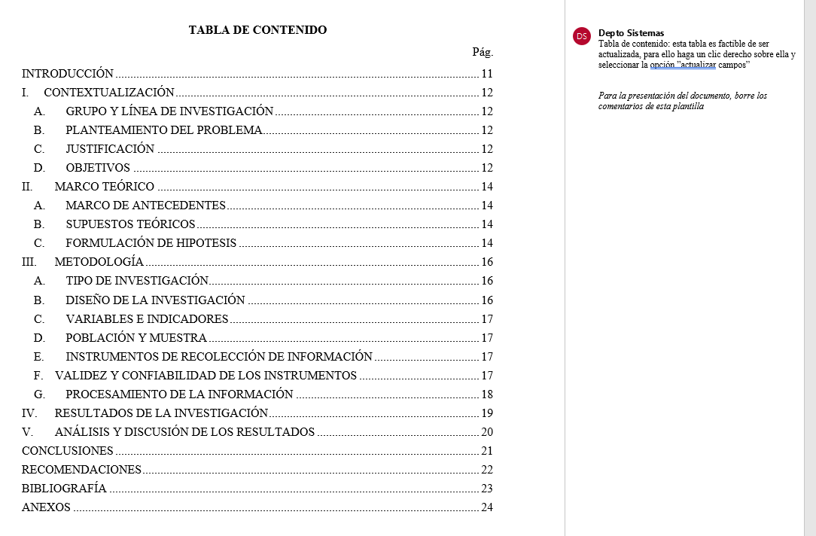

LISTA DE FIGURAS
Incluir un índice teniendo en cuenta el formato de la tabla de contenido de la anterior página, que identifique la ubicación en el documento, de:
- Figuras
- Tablas
- Anexos
Una hoja para cada índice
Consulte la opción “Insertar Tabla de Ilustraciones” que incluye Word para hacerlo de forma automática.

Ejemplo LISTA DE FIGURAS
Fig. 1. Deserción estudiantil Universidad de Nariño.
Fig. 2. Índice Universidad de Nariño.
Fig. 3. Indicadores estudiantiles Universidad de Nariño.
Fig. 4. Grados Universidad de Nariño.
Fig. 5. Mecanismo de grado Universidad de Nariño.
Fig. 6. Deserción estudiantil Universidad de Nariño.

Ejemplo LISTA DE TABLAS

TABLA I. ESCALAS UTILIZADAS EN EL PROCESO
TABLA II. DESERCIÓN ESTUDIANTIL UTILIZADAS EN EL PROCESO
TABLA II. GRADOS UNIVERSIDAD DE NARIÑO

Ejemplo LISTA DE ANEXOS
Anexo 1. Deserción estudiantil Universidad de Nariño.
Anexo 2. Índice Universidad de Nariño.
Anexo 3. Indicadores estudiantiles Universidad de Nariño.
Anexo 4. Grados Universidad de Nariño.
Anexo 5. Mecanismo de grado Universidad de Nariño.
Anexo 6. Deserción estudiantil Universidad de Nariño.

GLOSARIO
Liste las palabras más significativas del documento, teniendo en cuenta que este texto puede ser consultado por personas que no son de la disciplina, explique brevemente el significado.
Deben estar organizadas en orden alfabético, no se debe hacer uso de numeración o viñetas, el texto del concepto referido debe estar marcado en negritas y en mayúsculas como la siguiente muestra:
AJAX: acrónimo de Asynchronous JavaScript And XML (JavaScript asíncrono y XML), es una técnica de programación para el desarrollo de aplicaciones que se desempeñan en Internet, para realizar llamadas asíncronas al servidor, utilizando JavaScript para la estructuración del código fuente y XML para el intercambio de datos.
ALGEDONICS: son señales de alerta que se manifiestan en el momento que un índice está por debajo del umbral establecido como mínimo para ser catalogado como aceptable.
AMBIENTE VIRTUAL DE APRENDIZAJE (AVA): es un producto software que permite administrar materias trabajadas en línea, proporcionando los recursos necesarios para organizar y hacer seguimiento del proceso de aprendizaje en una institución de carácter educativo.

INTRODUCCIÓN
La introducción es una redacción breve que va al principio de cualquier escrito y que da una idea global del contenido y de los alcances del trabajo. Es lo último que se redacta y posibilita al lector un acercamiento al tema que va a abordar a continuación. La introducción debe ser interesante y concreta, de tal manera que el lector pueda hacerse una rápida idea del contenido y quede motivado en continuar la lectura hasta su conclusión.
Debe abarcar tres ideas fundamentales:
En la primera, se ubica el proyecto en el área del conocimiento.
“El aprendizaje es una actividad consustancial al ser humano. Se aprende a lo largo de toda la vida, aunque no siempre en forma sistémica...
Usar la informática en muchas de las actividades de la vida del hombre... como en áreas militares, industriales, y obviamente como apoyo a procesos de aprendizaje...
Como un proceso activo puede describirse el aprendizaje en el que el sujeto tiene que realizar una serie de actividades para…”
En la segunda, se contesta concretamente a la pregunta “¿Qué se va hacer?”
“Impulsados en lo anterior se presenta un proyecto enfocado a la implementación de un Software Educativo, que contribuye al desarrollo, promoción y apoyo del aprendizaje en el área de… ”.
En la tercera, se describe cómo está organizada la propuesta:
“En este trabajo se presenta la propuesta para… y se organiza así: en la primera parte se plantea el problema y su sistematización, y luego se habla de los antecedentes directamente relacionados con el anteproyecto, de la factibilidad, y de la metodología a seguir, después de haber planteado los objetivos tanto general como específico…”.
Este título no lleva numeración.

CONTEXTUALIZACIÓN

GRUPO Y LÍNEA DE INVESTIGACIÓN
Refiera el grupo de investigación y la línea de investigación que soporta el desarrollo del proyecto. Cuando el proyecto se desarrolla en colaboración con otros grupos de investigación, debe referirse al menos una línea de investigación por cada grupo participante.
El Departamento de Sistemas tiene dos grupos de investigación con sus respectivas líneas, en los siguientes enlaces puede identificar la información pertinente a esta sección: Galeras.net y GRIAS.

PLANTEAMIENTO DEL PROBLEMA
Formular un problema es caracterizarlo, definirlo, enmarcarlo teóricamente, sugerir propuestas de solución para ser demostradas, establecer fuentes de información y métodos para recoger y procesar dicha información. La caracterización o definición del problema conduce a otorgarle un título, en el cual de manera clara indique los elementos que le son esenciales.
La formulación del problema, es la estructuración de toda la investigación, de tal forma que uno de sus componentes resulte parte de un todo y que ese todo forme un cuerpo que tenga lógica de investigación. Se debe, por lo tanto, sintetizar la cuestión proyectada para investigar, generalmente a través de un interrogante. En primer lugar, deberá revisarse si el problema es susceptible de resolverse mediante una investigación. Puede inquirirse sobre la significación del problema, es decir, si su solución representa un aporte importante al campo de estudios y si puede abrir nuevos caminos. Se aconseja además preguntarse: ¿Es un problema nuevo o ya existen trabajos sobre él? En este caso, ¿las soluciones son pertinentes? ¿Esta adecuadamente planteado el problema? ¿Cuáles hipótesis se pretenden confirmar? ¿Los términos están suficientemente definidos? ¿Vale la pena emplear tiempo y esfuerzo en su solución, aunque esta sea provisional?
Se debe hacer una descripción precisa y completa de la naturaleza y magnitud del problema, aportando indicadores cuantificables de la situación actual y futura a nivel local, nacional o internacional.

JUSTIFICACIÓN
Argumente los factores que hacen necesario y pertinente la realización del proyecto, referentes a los aportes teóricos, metodológicos o prácticos y los beneficios tanto sociales, económicos y académicos. Puede ser en función de la generación de conocimiento, aportes a la solución de un problema institucional, local, regional, nacional y/o internacional, a la ciencia, a la disciplina o a la población involucrada en la investigación.

OBJETIVOS

Objetivo general
El objetivo general del proyecto debe reflejar el propósito de la investigación o el logro esperado, los objetivos tienen las siguientes características: su formulación debe comenzar con un verbo en infinitivo; deben ser alcanzables mediante el estudio en el tiempo estimado para ello; formulados con claridad, pues son el criterio de evaluación de la efectividad del trabajo; se diferencian del “qué hacer” porque contienen, además de una actividad, una finalidad o un logro; puede comenzar con varios verbos si éstos se requieren para alcanzar el logro.

Objetivos específicos
Se describen los objetivos específicos necesarios para alcanzar el objetivo general. No se debe confundir los objetivos específicos con actividades, procedimientos metodológicos ni con el alcance de los productos esperados. Al igual que en el objetivo general, se sugiere usar la técnica de anteponer un verbo en infinitivo evaluar, calcular, examinar, contrastar, crear, etc. En los objetivos específicos no se debe utilizar el verbo que se empleó en el objetivo general.
No se debe confundir objetivos con actividades o procedimientos metodológicos.

Presentación de Figuras
La identificación de la figura va en la parte inferior, no incluir subtítulos como parte de las figuras, preferiblemente va sin bordes externos, debe usar la abreviación “Fig.” para etiquetarla, el tamaño de la letra se disminuye a 10 pt, su numeración es en números arábigos, la figura va centrada en el documento.. Ejemplo:

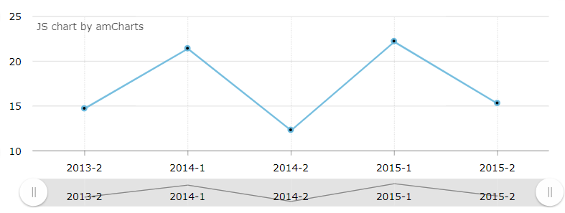
Fig. 1. Deserción estudiantil Universidad de Nariño.

Fuente: Sistemas de indicadores de gestión académica de la Universidad de Nariño, 2020, enlace http://indicadoresacademicos.udenar.edu.co/cohorte

Presentación de Tablas
Las tablas presentan información consolidada y organizada de manera tabular, su título e identificación van en la parte superior escrita en mayúscula, no llevan líneas verticales, a excepción de los cronogramas de actividades, el tamaño de la letra se disminuye a 10 pt, su numeración es en números romanos, usar interlineado sencillo, la tabla va centrada en el documento. Ejemplo:

TABLA I
ESCALAS UTILIZADAS EN EL PROCESO
Factor | Rango | Valoración
V154 | +521 | 125
V245 | -654 | 254
V874 | -214 | 478
V957 | +254 | 852

Fuente: esta investigación.

Si el contenido de la tabla ocupa más de una página, se debe repetir sus encabezados de cada columna.

MARCO TEÓRICO
Corresponde a la literatura relevante relacionada con el tema de investigación, contiene las teorías y conceptos que fundamentan el estudio. No se trata de realizar una copia textual de la literatura encontrada, sino de construir con base en ella, un texto referente a las teorías y conceptos más importantes para el desarrollo de la investigación, de manera acorde con el objetivo del proyecto.

MARCO DE ANTECEDENTES
Se sintetiza los estudios previos relevantes acerca del tema de investigación, destacando los avances o las limitaciones. Se recomienda realizar consultas en las bases de datos digitales académicas e investigativas. La Universidad de Nariño dispone de un repositorio de consulta digital a estos medios.
La función del marco de antecedentes es dar respuesta a la necesidad de abordar el problema de investigación, partiendo de una adecuada conceptualización. Al plantearse un problema no se lo hace desde la nada, sino que toma como punto de partida la construcción teórica de las diferentes comunidades académicas en torno a la problemática. Así que, las informaciones previas, los referentes teóricos y las bases conceptuales que se han desarrollado hasta el momento, se convierten en su sustento para los análisis que realizará durante su investigación
Se debe describir como estos estudios referidos sustentan teóricamente la investigación en curso.
Presente como esta propuesta de investigación va más allá de los antecedentes presentados.
Procure incluir antecedentes locales, nacionales e internacionales en la medida de lo posible.

SUPUESTOS TEÓRICOS
Los supuestos teóricos corresponden a la concepción general del objeto de estudio aceptada como válida en la comunidad científica.
Construya las definiciones conceptuales que se convierten en su supuesto básico para el desarrollo de la investigación, lístelas y realice una definición sintética, creando un literal para cada supuesto básico.

FORMULACIÓN DE HIPOTESIS
La hipótesis es la proposición de que un hecho determinado causará un efecto desconocido hasta el momento. Tanto causa como efecto deben estar relacionados de alguna forma lógica, y surgir de unos antecedentes previos.
Esta sección es opcional, ya que no todas las investigaciones requieren del enunciado o formulación de hipótesis. Cuando en una investigación no se busca probar algo, no se necesita de hipótesis, ese es el caso de la investigación de tipo descriptiva y explorativa entre otros.
Existen diversos tipos de hipótesis, por ejemplo tomando como referencia los objetivos, encontramos hipótesis descriptivas y explicativas.
Hipótesis descriptivas
Este tipo de hipótesis buscan describir la correlación entre fenómenos y no las razones por las que ocurren. Ejemplos:
- La proporción de mujeres fumadoras ha aumentado en la última década.
- Los fumadores tienen un riesgo mayor de padecer problemas pulmonares.
- Las personas que consumen grandes cantidades de sal tienen problemas de hipertensión.
Hipótesis explicativa
Cuando nos interesa descubrir el por qué ocurren los hechos y la explicación de los mismos, planteamos hipótesis explicativas. Ejemplos:
- Los mayores niveles de estrés en las mujeres provocan comportamientos adictivos como fumar.
- Los compuestos del cigarrillo producen el mal funcionamiento de las células pulmonares.
- El cloruro de sodio provoca la contracción de las células musculares de las arterias.
Hipótesis nula e hipótesis alternativa
Los términos hipótesis nula e hipótesis alternativa se aplican en los análisis estadísticos cuando se quieren comparar parámetros entre poblaciones. En este caso, la hipótesis nula hace referencia a que entre las poblaciones no existe diferencia con respecto al parámetro evaluado, y la hipótesis alternativa establece que si hay diferencias.
Es bueno aclarar que la hipótesis nula no significa que sea errónea.

METODOLOGÍA
Se propone la manera como se desarrolla el proceso de investigación; equivale a un plan ordenado de razonamientos que explican lo que se llevará a cabo para lograr el objetivo, cómo se hará, con qué elementos, equipos o programas, con quién, cuándo y dónde; se incluyen descripciones precisas del método concreto por aplicar y por qué fue seleccionado, la población involucrada, el procedimiento exacto para determinar la muestra (si éste es el caso), el tipo de instrumentos que se emplearán para la obtención de datos de campo y un bosquejo preliminar de la técnicas que muestren cómo habrá de analizarse la información reunida.

TIPO DE INVESTIGACIÓN
Investigar requiere conocer, analizar y definir los enfoques, los modelos y los diseños de investigación se pueden utilizar, en ese sentido se sugiere que en esta sección la inicialice definiendo el enfoque de la investigación y las razones de su selección. Existen tres enfoques de investigación: el cualitativo, el cuantitativo y el mixto, cada uno está basado en sus propios paradigmas en relación con la realidad y el conocimiento.
Seguido a esto se puede definir el tipo de investigación en el marco del enfoque, para ello debe tener en cuenta los objetivos planteados y lo que se busca saber.
Por ejemplo, si lo que se busca es:
- Indagar algo poco conocido.
- Buscar encontrar indicios de relaciones.
- Identificar indicadores que permitan operacionalizar los fenómenos de estudio.
- Ayudar a delimitar un tema y crear herramientas.
- Plantear un tema pero NO pregunta de investigación.
- Concluye con preguntas, NO CON RESPUESTAS
Y los objetivos son: explorar: indagar, conocer, revisar, detectar, observar, estudiar, registrar, reconocer, se estaría refiriendo a un tipo de investigación Exploratoria.
Otro ejemplo, si lo que se busca es:
- Describir de forma precisa un fenómeno.
- Primero clasificar y luego relacionar los elementos observados para lograr un mayor detalle.
- Responder: quién, qué, dónde, cuándo, cuántos.
- Trabajar uno o varios eventos sin establecer relaciones causa-efecto como en un censo.
Como por ejemplo ¿Cuáles son los programas de TV preferidos por los niños nariñenses? ¿Cuánto tiempo dedican a ver esos programas?…
Y los objetivos son: describir: codificar, enumerar, clasificar, identificar, diagnosticar, definir, narrar, relatar, se estaría refiriendo a un tipo de investigación Descriptiva.
Y así con otros tipos de investigación que se quiera proponer, que adicional a las mencionadas pueden ser de corte: Comparativa, Analítica, Explicativa, Predictiva, Proyectiva, Interactiva, Confirmatoria y Evaluativa entre otras.

DISEÑO DE LA INVESTIGACIÓN
El diseño de investigación se define como los métodos y técnicas elegidos por un investigador para combinarlos de una manera razonablemente lógica para que el problema de la investigación sea manejado de manera eficiente.
El diseño de investigación es una guía sobre “cómo” llevar a cabo la investigación utilizando una metodología particular. Cada investigador tiene una lista de preguntas que necesitan ser evaluadas.
El bosquejo de cómo debe llevarse a cabo la investigación puede prepararse utilizando el diseño de investigación.
Los elementos esenciales del diseño de un estudio de investigación son:
- Declaración del propósito preciso del diseño de la investigación
- Técnicas a implementar para la recolección de datos para la investigación
- Método aplicado para el análisis de los datos recolectados
- Tipo de metodología de investigación
- Objeciones probables para la investigación
- Entornos para el estudio de investigación
- Cronología
- Medición del análisis

VARIABLES E INDICADORES
Las variables en un estudio de investigación constituyen todo aquello que se mide, la información que se colecta o los datos que se recaban con la finalidad de responder las preguntas de investigación, las cuales se especifican en los objetivos.
En esta sección se definen los tipos de variables, acorde al enfoque, tipo y diseño de la investigación a desarrollar.
En términos generales, una variable representa un atributo medible que cambia a lo largo de un experimento comprobando los resultados. Estos atributos cuentan con diferentes medidas, dependiendo tanto de las variables, del contexto del estudio o de los límites que los investigadores consideren.

POBLACIÓN Y MUESTRA
La población de estudio es un conjunto de casos, definido, limitado y accesible, que formará el referente para la elección de la muestra que cumple con una serie de criterios predeterminados. Describa la población y especifique la técnica utilizada para el muestreo.

INSTRUMENTOS DE RECOLECCIÓN DE INFORMACIÓN
Defina los instrumentos utilizados para la recolección de datos en campo. Puede referir el uso de instrumentos como encuestas, entrevistas, observación etc.

VALIDEZ Y CONFIABILIDAD DE LOS INSTRUMENTOS
Argumente la validez de la aplicabilidad de los instrumentos, para que garantice que lo que mide es lo que realmente desea medir, logrando una eficacia para predecir el comportamiento de los fenómenos que se estudian y serán confiables cuando estén en relación con factores tales como a la consistencia y exactitud de los resultados, si esta se volviese a aplicar el resultado debería ser muy parecido o similar.

PROCESAMIENTO DE LA INFORMACIÓN
Especifique las herramientas de soporte para la tabulación de los datos capturados y el procesamiento para la consecución de los resultados consolidados. Requiere de la aplicabilidad de técnicas estadísticas para el procesamiento de datos.

RESULTADOS DE LA INVESTIGACIÓN
Presente los resultados del proceso de investigación en subcapítulos, de tal manera que guarde correlación con los objetivos propuestos, presentando las mediciones de variables a través de los instrumentos formulados, preferiblemente sin interpretar la información resultante.

ANÁLISIS Y DISCUSIÓN DE LOS RESULTADOS
Haga un análisis sobre los informes consolidados y concluyentes, detallados en la sección anterior. Consiste en un examen detallado de los resultados provistos, con la finalidad de comprobar o refutar la hipótesis central formulada, o para otros tipos de investigación, declarar sentencias lógicas concluyentes y debidamente argumentadas del objeto de estudio.

CONCLUSIONES
Constituyen un capítulo independiente y presentan, en forma lógica, los resultados del trabajo. Las conclusiones deben ser la respuesta a los objetivos o propósitos planteados.
En ningún caso se deben confundir con las recomendaciones
Este título no lleva numeración.

RECOMENDACIONES
Son sugerencias, proyecciones o alternativas que se presentan para modificar, cambiar o incidir sobre una situación específica o una problemática encontrada. Cuando éstas sean necesarias, se ubican después de las conclusiones, en un capítulo aparte.
De acuerdo con la profundidad y la complejidad de la investigación, las conclusiones y las recomendaciones pueden presentarse como un texto con características argumentativas, resultado de una reflexión acerca del trabajo de investigación.
Este título no lleva numeración.

BIBLIOGRAFÍA
Se detallan aquí todos los recursos bibliográficos utilizados para elaborar los antecedentes y los que se prevé que van a ser utilizados durante el desarrollo del Proyecto, relacionados bajo los lineamientos de la norma IEEE. Los recursos bibliográficos que se pueden utilizar son diversos tipos: libros, revistas, Tesis de Grado, Trabajos de Grado, enciclopedias, periódicos, anuarios, Internet y otros.
Este título no lleva numeración.

ANEXOS
En los anexos se ubica toda información complementaria que refuerza o sustenta el cuerpo principal del anteproyecto. Es importante que cada bloque de información de los anexos esté referenciado en el documento principal. Esta información será consultada sólo si el lector lo considera necesario.
Este título no lleva numeración.

